2023年3月全国气候影响评价

概 述

2023年3月主要气候特点：全国平均气温为6.8℃，较常年同期（4.8℃）偏高2.0℃，全国平均降水量26.5毫米，较常年同期（29.4毫米）偏少9.9%。月内，华东、华中南部、华南等地气象干旱露头并阶段性发展，西南地区南部气象干旱持续；四次冷空气过程影响我国；四次沙尘天气影响我国北方，3月19-24日过程达强沙尘暴级别；江南、华南等地出现今年首次大范围强对流天气过程，遭受风雹灾害。
一、基本气候概况与特点
1. 全国平均气温较常年同期明显偏高
2023年3月，全国平均气温为6.8℃，较常年同期（4.8℃）偏高2.0℃，为1961年以来历史同期第3高（图1）。除西藏东部部分地区气温偏低0～1℃外，全国其余大部地区气温较常年同期偏高，其中东北地区、华北、华东北部和西南部、华中北部和东南部、华南中西部、西北地区北部等地气温偏高2～4℃，黑龙江大部、吉林东部、山东中部部分地区偏高4℃以上（图2）。
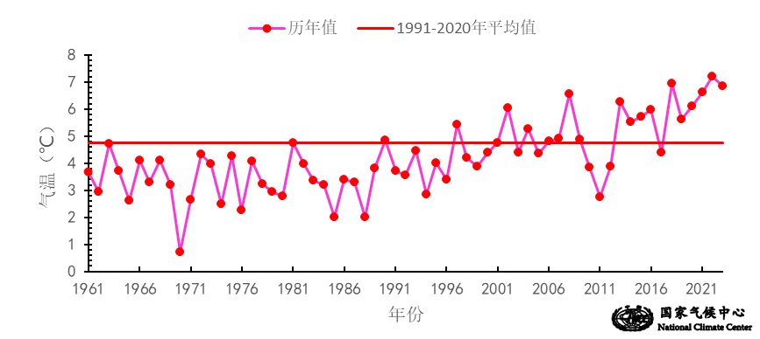

图1 3月全国平均气温历年变化（1961－2023年）
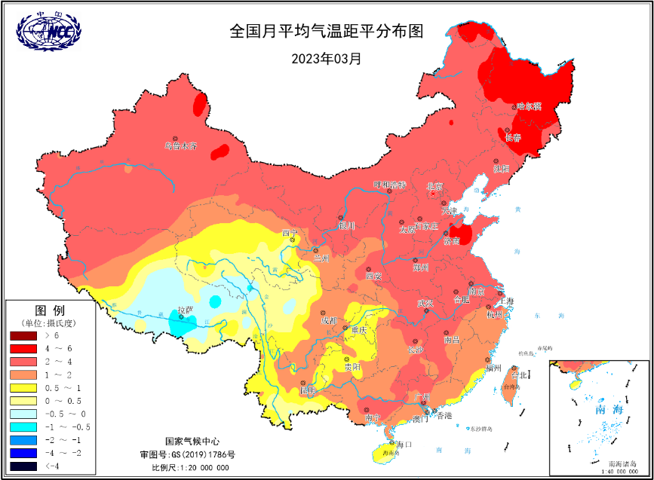
图2 2023年3月全国平均气温距平分布
2．全国平均降水量较常年同期偏少
3月，全国平均降水量26.5毫米，较常年同期（29.4毫米）偏少9.9%（图3）。从空间分布上来看，华东南部、华中中部至南部、华南大部、西南东北部等地降水量达到25～100毫米，浙江南部、江西大部、湖南中东部、福建、广东、广西东北部等地降水量达到100～400毫米，全国其余大部地区降水量普遍在25毫米以下（图4左）；与常年同期相比，东北地区大部、华北、华东、华中中部、华南西部、西南南部、西北地区中部和南部等地偏少2～8成，辽宁大部、内蒙古中部和西部、山东、甘肃北部、新疆南部、云南中部等地偏少8成以上；内蒙古东北部、新疆北部、陕西南部、四川大部、广西中部、广东、西藏东部等地偏多2成至2倍，局地偏多2倍以上（图4右）。
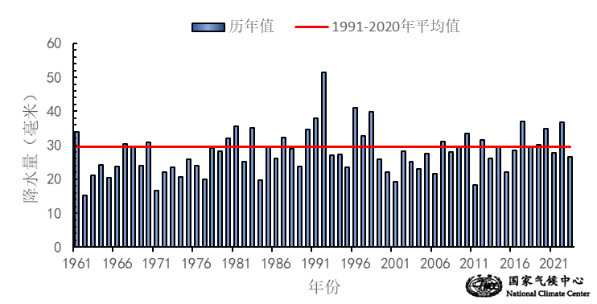
图3 3月全国平均降水量历年变化（1961－2023年）
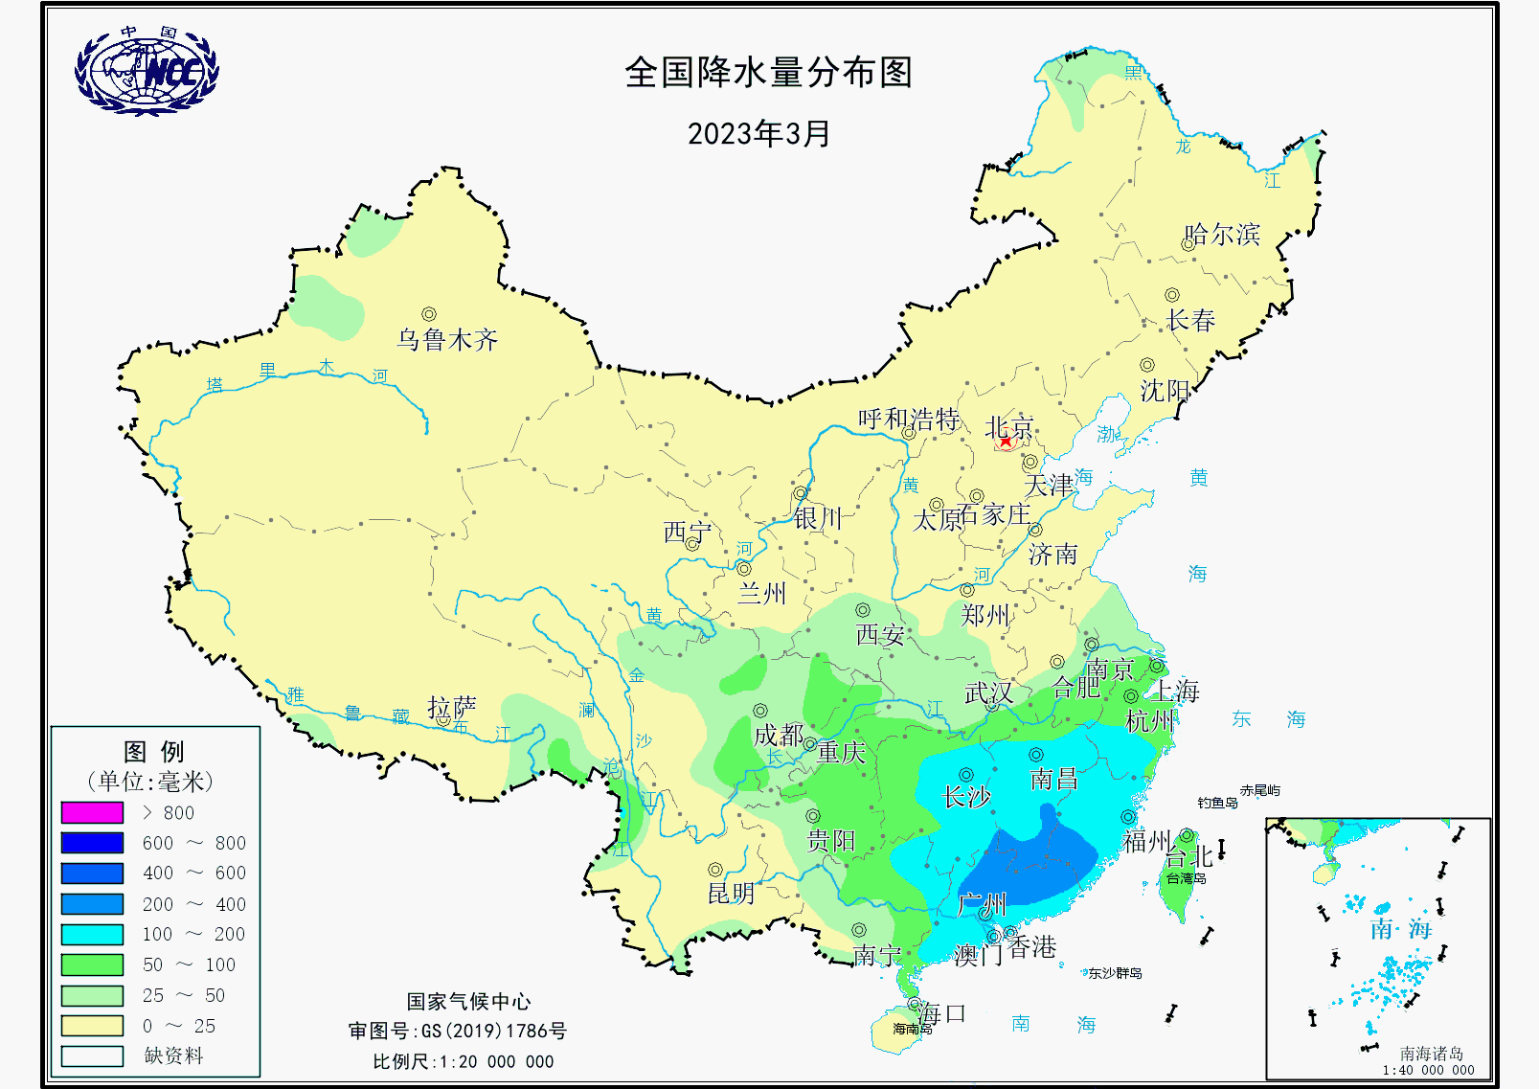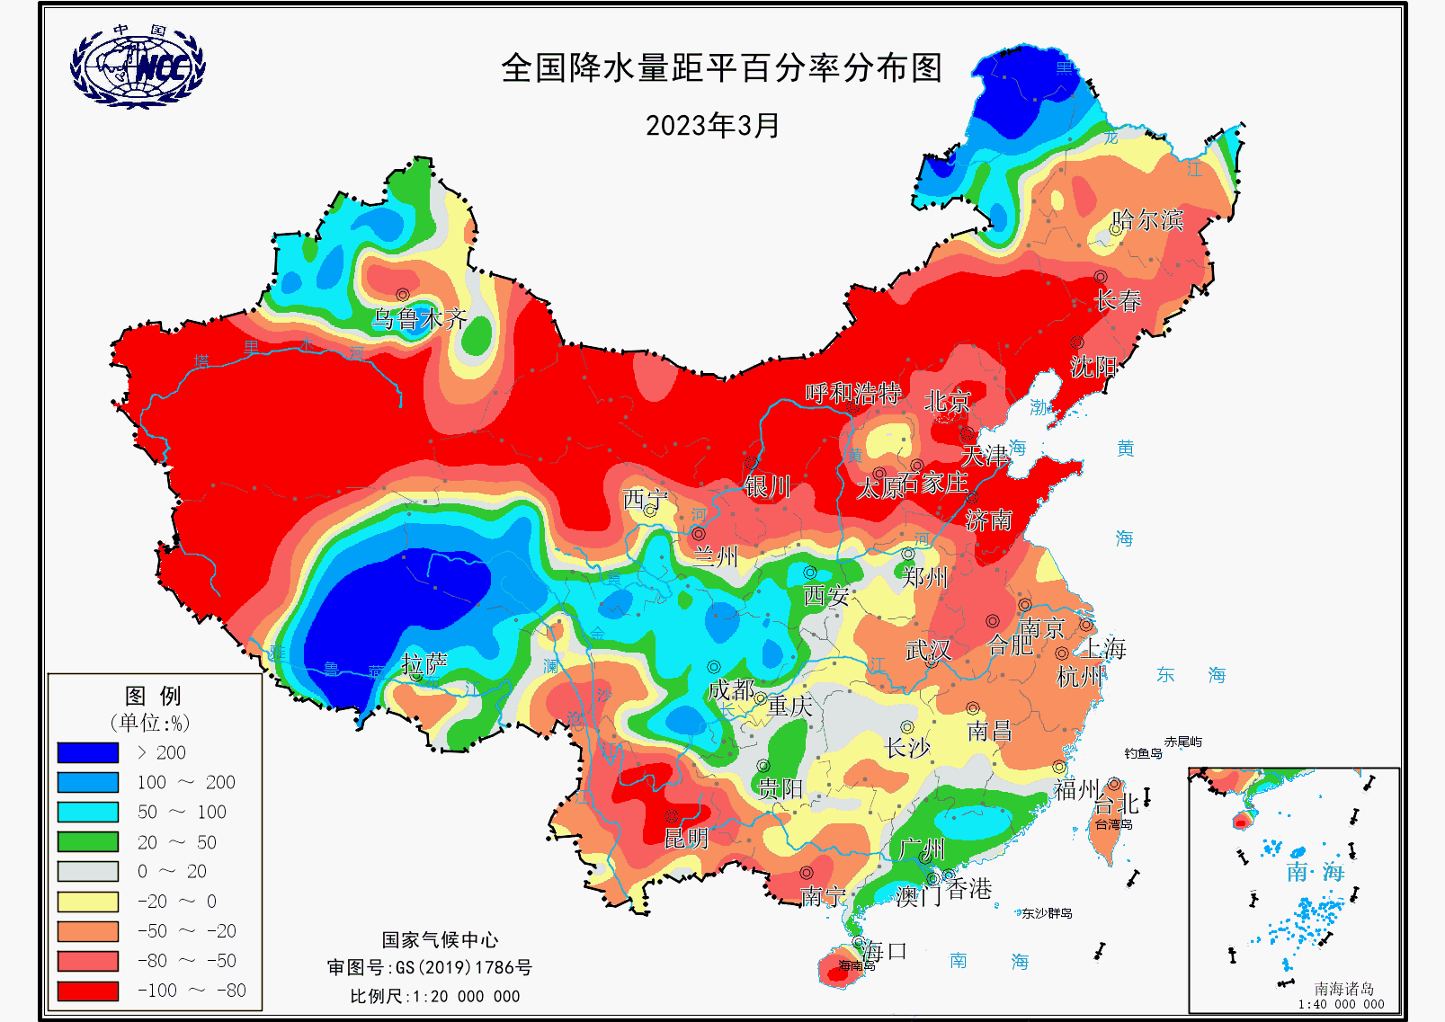
图4 2023年3月全国降水量分布图（左）及降水量距平百分率分布图（右）
3.全国大部地区日照时数接近常年同期或偏高
3月，除湖南、重庆南部、四川东南部部分地区、贵州、广西等地日照时数不足100小时外，全国其余大部地区普遍有100～300小时，内蒙古北部局地、甘肃西北部等地超过300小时（图5）。与常年同期相比，除西藏中北部等地日照时数偏少30～60小时外，全国其余大部地区接近常年同期或偏高，其中华北南部、黄淮东部、江南东南部、华南中部和东部及陕西东南部、内蒙古北部部分地区、新疆西部等地偏多30～60小时，局地偏多60小时以上（图6）。
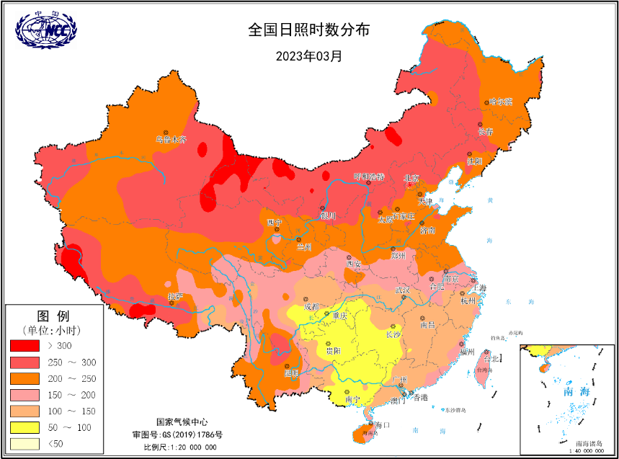
图5 2023年3月全国日照时数分布（小时）
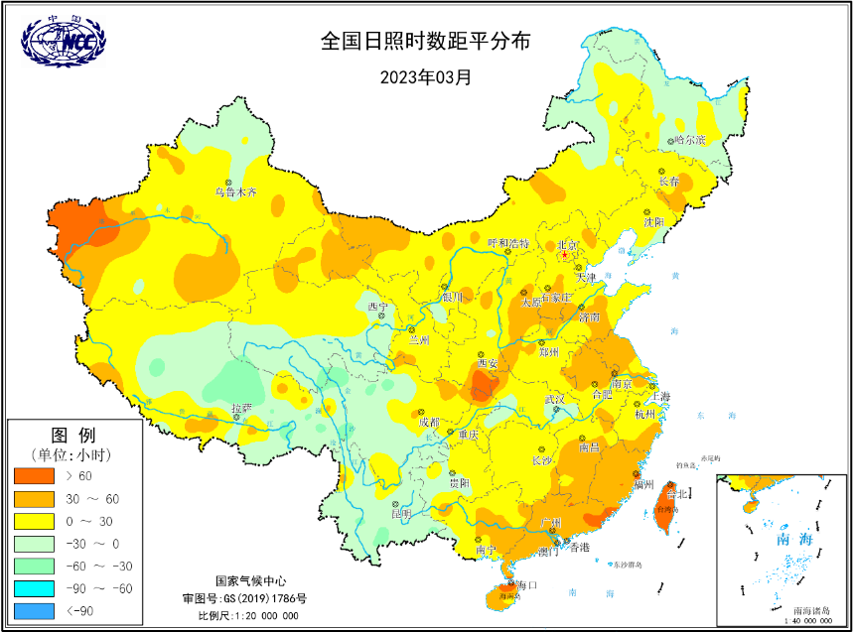
图6 2023年3月全国日照时数距平分布（小时）
二、极端气候事件监测及灾害影响评估
1．月极端事件监测
3月，我国共有45个国家站日降温幅度达到极端事件监测标准，主要分布在河北、陕西北部、河南西部、湖北东部等地，其中陕西安塞（15.0℃）、清涧（14.1℃）、志丹（14.1℃）、延川（13.9℃）、合阳（13.7℃）突破日降温幅度历史极值（图7）。月内，湖北荆门（10天）和云梦（10天）连续降水日数达到极端事件监测标准。
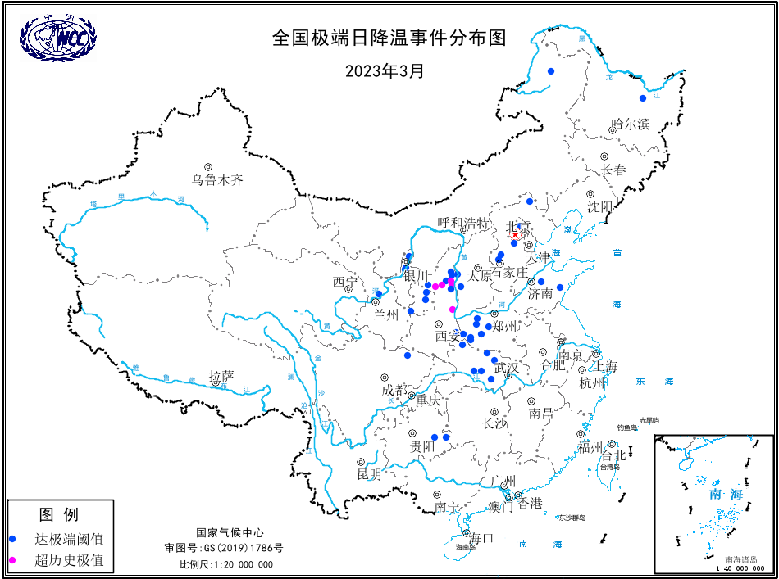
图7 2023年3月全国极端日降温事件分布图

2．华东、华中南部、华南等地气象干旱露头并阶段性发展，西南地区南部气象干旱持续
3月上中旬，随着冷空气活动减弱，华东、华中南部、华南等地气温快速回升，降水较常年同期偏少8成以上，上述地区自3月8日以来，气象干旱露头并快速发展，3月16日中等及以上气象干旱影响面积达到最大，受3月16-31日降水影响，上述地区干旱得到缓解（图8）。3月中旬，四川和贵州出现明显降水，当地干旱不同程度缓和或缓解，而云南由于持续的温高雨少，气象干旱持续（图9）。截至3月31日，山东、安徽中西部、湖北东南部、四川南部部分地区、云南大部等地存在中等及以上气象干旱，局部特旱（图10）。干旱对云南、山东、广东、广西等地农业生产、人们生活造成不利影响，部分城市存在供水安全风险。鄱阳湖由于2月中下旬以来，降水持续偏少明显，水位持续走低，3月6日，鄱阳湖星子站水位6.99米，仅高于历史最低水位0.53米。广西桂林漓江水位持续走低，3月18-25日对旅游客船实施交通管制。
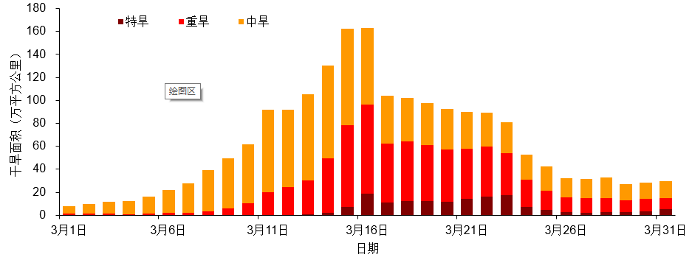
图8 2023年3月1日-31日华东、华中及华南地区干旱面积演变图（单位：万平方公里）
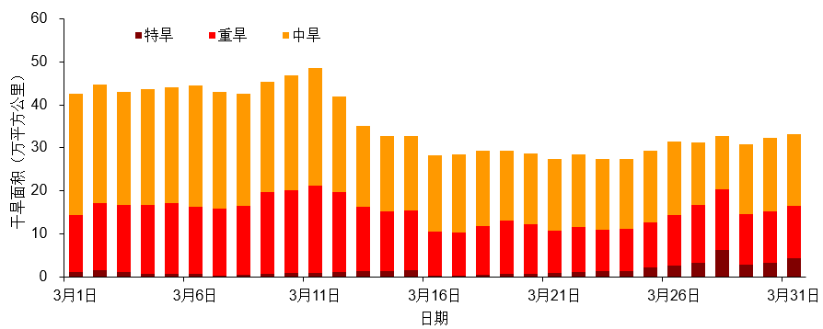
图9 2023年3月1日-31日云贵川干旱面积演变图（单位：万平方公里）
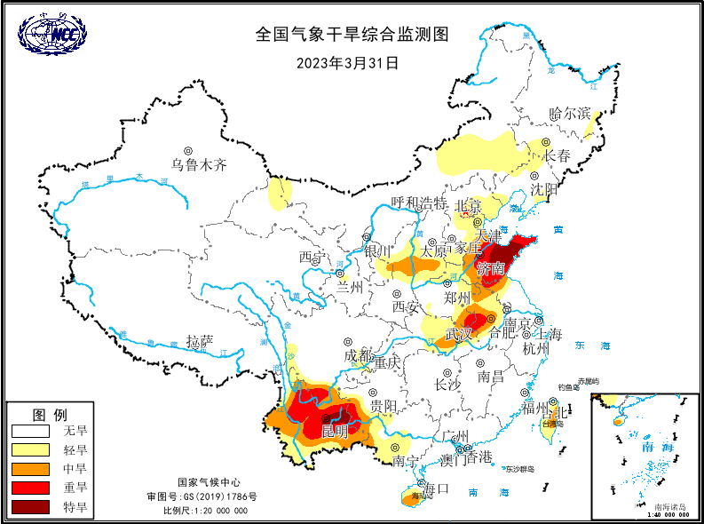
图10 2023年3月31日全国气象干旱综合监测图
3. 四次冷空气过程影响我国
3月，我国共发生了4次冷空气过程，分别发生在3月1-2日、11-14日、16-18日和23-26日，次数较常年同期（3.6次）偏多0.4次。其中3月11-14日为全国型寒潮过程，由于前期温度较高，本次寒潮过程造成我国中东部最大降温幅度普遍超过8℃，其中东北地区东南部及内蒙中部和东部、陕西北部等地超过14℃（图11）。从降温的强度、范围和持续时间综合来看，本次全国型寒潮过程综合强度位列1961年以来3月第8强。降温大风天气不利于设施农业和畜牧业生产，导致部分设施大棚受损。受16-18日的冷空气过程影响，豫西部分地区出现大到暴雪，局部大暴雪。豫西部分县市过程积雪深度普遍在5厘米以上，嵩县站最大深度26厘米，积雪深度破历史极值。此次雨雪过程有效缓解了当地旱情，对豫西旱地小麦起身拔节有利。
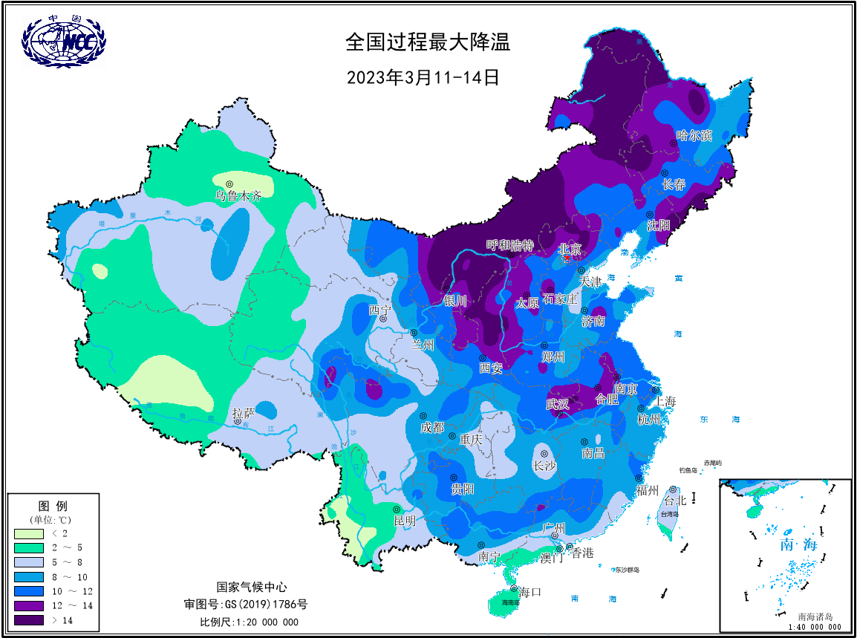
图11 2023年3月11-14日全国过程最大降温幅度分布图（单位：℃）
4. 四次沙尘天气影响我国北方，3月19-24日过程达强沙尘暴级别
3月，共有4次沙尘过程影响我国北方，分别发生在3月7日、9-12日、13-15日、19-24日。其中3月19-24日这次过程达到强沙尘暴级别。受蒙古气旋和地面冷锋影响，3月19-24日，北方地区出现今年以来强度最强、影响范围最广的沙尘过程，新疆、内蒙古、甘肃、宁夏、陕西中北部、山西、河北、北京、天津、黑龙江、吉林、辽宁、河南、山东、江苏、安徽中北部、湖北北部、浙江北部、上海等地出现扬沙和浮尘天气，其中，新疆南疆盆地、内蒙古中东部、河北北部、北京、黑龙江西南部等地的部分地区出现沙尘暴，新疆南疆盆地西北部、内蒙古中东部、河北北部、北京西北部等地局部出现强沙尘暴（图12）。本次过程整体强度弱于2021年3月13-18日的沙尘过程。大风沙尘天气对交通运输、城市运行、空气质量等产生不利影响。本轮沙尘过程造成内蒙古、西北、华北、东北地区中南部等地60多个城市空气质量先后达到重度及以上污染水平。20日，甘肃酒泉因大风沙尘天气致四车追尾。
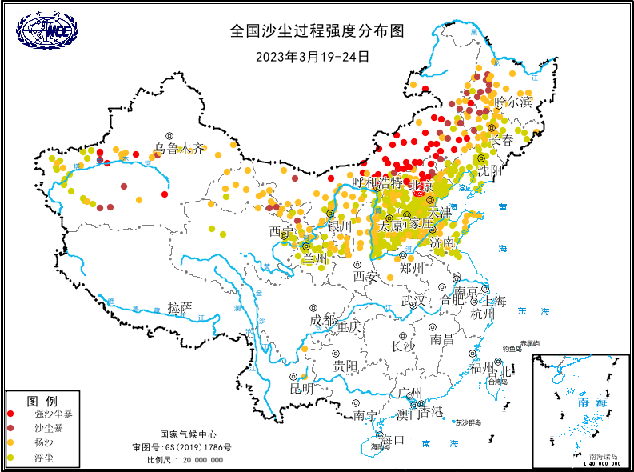
图12 2023年3月19-24日沙尘过程强度分布图
5. 江南、华南等地出现今年首次大范围强对流天气过程，遭受风雹灾害
3月22日至24日，江南、华南等地出现今年首次大范围强对流天气过程。此次过程为春季典型南方地区大范围强对流天气，强风、短时强降雨、冰雹等特点较为突出，在过去3年春季对流活动显著偏弱偏少的背景下，为近年来同期最强，具有影响范围广、局地风雹强的特点。22日至24日期间，南方大部地区出现雷暴天气，浙江、福建、江西、湖南、广西、广东等地出现短时强降雨，浙江、福建、江西、广西、广东等地局地出现冰雹和雷暴大风。湖南南部、江西东南部、浙江中南部和东部、福建中部和西南部、广东北部等多地出现8～10级雷暴大风天气，局地风力达11～12级。其中，仅23日午后福建省共有5县市出现12级以上极端雷暴大风，福建福州市马尾区36米/秒。此外，江西、浙江、福建、广西、广东多地出现冰雹天气，江西南部、福建北部出现直径20毫米以上大冰雹，其中江西赣州、福建南平等局地最大冰雹直径达到50毫米以上。此次强对流过程利于水库蓄水和缓解当地气象干旱，但对农业生产、人民生活等带来不利影响。据应急管理部不完全统计，截至3月25日，此次强对流天气造成福建、江西、湖南等地13个市51个县14.7万人受灾，3.1万间房屋不同程度损坏，农作物受灾面积9.3千公顷，直接经济损失4.6亿元。另外，浙江温州有2人遭雷击身亡。

三、气候专题影响评价
1．气候对农业影响
冬小麦产区 3月，北方冬麦区气温偏高2～4℃，15-16日、22-24日出现明显降温降水过程，大部墒情较适宜，对冬小麦返青起身和拔节有利；河北中南部、山东大部降水明显偏少，部分地区麦田略有缺墒。南方麦区大部冬小麦播种以来光温水条件适宜，特别是3月降水量普遍有25～80毫米，土壤墒情良好，对小麦拔节孕穗和抽穗开花及灌浆有利；四川南部、云南中北部、贵州西南部入冬至3月底降水偏少3～8成，无灌溉条件麦田小麦生长发育受到不利影响。
油菜产区 3月，油菜各产区大部光温条件较好，其中平均气温较常年偏高1.7～3.3℃，日照时数偏多5.3%～30.2%。长江中下游地区降水量普遍有50～250毫米，利于农田增墒和库塘蓄水，油菜产区大部土壤墒情适宜，光温水条件对油菜抽薹及开花结荚总体有利；3月中下旬，江淮南部、江南大部降水量≥10毫米的天数有3～6天，多阴雨天气不利于油菜病虫害防治。西南地区东部普遍有25～100毫米降水，四川盆地大部降水较常年同期偏多3成至2倍，土壤墒情得到改善；但四川南部、云南中北部降水仍偏少，土壤缺墒持续，对无灌溉条件的油菜生长发育不利。
早稻产区 3月，江南、华南早稻主产区平均气温在14.0～18.9℃，较常年同期偏高1.8～2.5℃，平均日照时数偏多38.5～66.3%，充足的光热条件总体利于早稻播种育秧及秧苗生长。华南地区降水集中在23日至月末，大部地区雨量有50～250毫米，及时补充早稻移栽用水，但部分地区降水强度较大，导致低洼农田出现积水早稻移栽推迟。22-24日江南、华南出现今年首次强对流天气过程，局地冰雹、雷暴大风、短时强降雨等影响早稻播种育秧等农事活动的开展。下旬湖南北部、广西北部出现阶段低温连阴雨天气，但因各地提前采取了保温措施，总体影响偏轻。

2．气候对植被影响
极轨气象卫星监测显示：3月，全国植被长势与去年同期相比，内蒙古东北部、黑龙江北部、河北南部、河南大部、安徽北部等地植被长势偏好；江南南部、华南、西南大部及江苏北部和中部等地植被长势偏差；全国其他区域大部植被长势与去年同期持平（图13）。
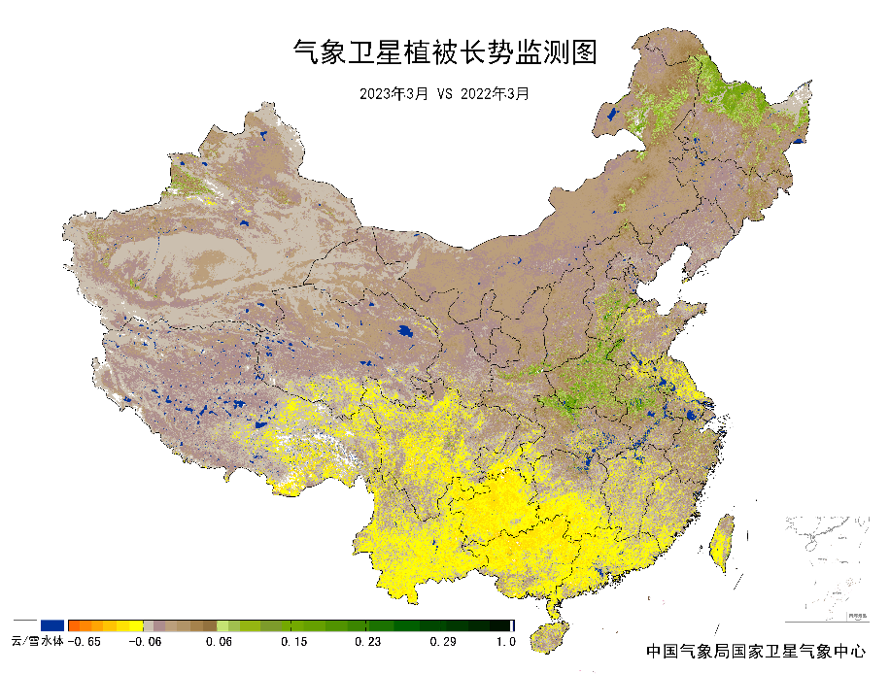
图13 2023年3月与2022年3月气象卫星植被长势监测对比
3．气候对水资源影响
根据降水-径流关系统计模型对7月我国七大江河流域水资源情势估算结果表明， 长江、海河、淮河、黄河、辽河、松花江、珠江流域径流深分别为36.0毫米、0.2毫米、4.6毫米、1.5毫米、0.5毫米、1.7毫米、45.4毫米。与常年值相比，珠江流域偏多10.6%，长江、海河、淮河、黄河、辽河、松花江流域分别偏少9.7%、71.0%、54.9%、11.8%、81.4%、25.4%（图14）。
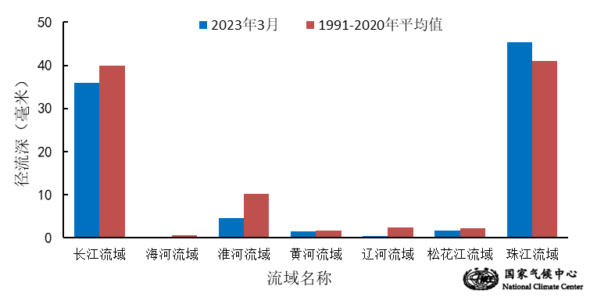
图14 2023年3月我国主要江河流域平均径流深及与常年同期比较

对全国主要大Ⅰ型（个别为大Ⅱ型）水库上游流域3月降水量距平百分率分析表明：75座水库中有24座水库上游流域降水量较常年同期偏多，其中6座水库较常年同期偏多5成以上，3座水库偏多8成以上，分别为：四川省宝珠寺大坝偏多95%，广东省高州水库偏多92%，广东省枫树坝水库偏多89%；有51座水库上游流域降水量较常年同期偏少，其中25座水库较常年同期偏少5成以上，8座水库偏少8成以上，分别为：辽宁省观音阁水库偏少80%，黑龙江省镜泊湖水库偏少82%，云南省西洱河一级大坝偏少83%，山西省汾河水库偏少83%，北京省密云水库偏少86%，天津省于桥水库偏少86%，辽宁省白石水库偏少98%，新疆维吾尔自治区克孜尔水库偏少100%（图15）。
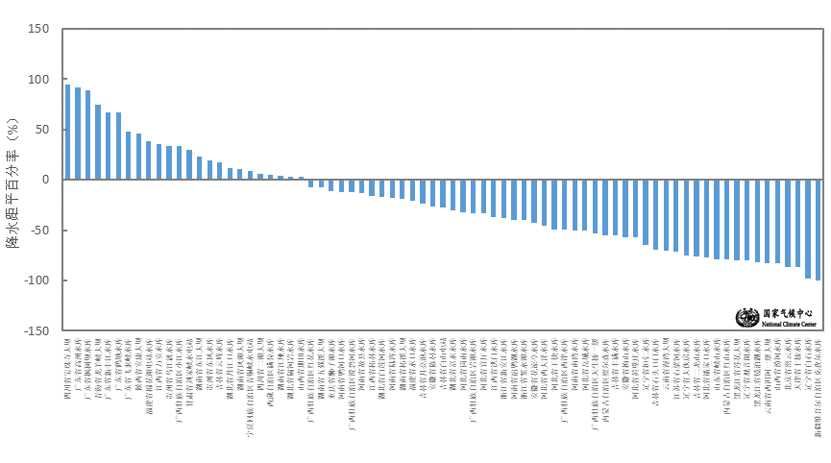
图15 2023年3月全国主要大Ⅰ型水库上游流域降水量距平百分率（%）
4．气候对人体影响
3月，除西南地区东部部分地区舒适日数较常年同期偏少3～6天之外，全国其余大部地区舒适日数接近常年同期或偏多，其中黄淮、江淮、江南中部、华南及浙江东部、福建南部等地舒适日数偏多3～6天，局部地区超过6天（图16）。
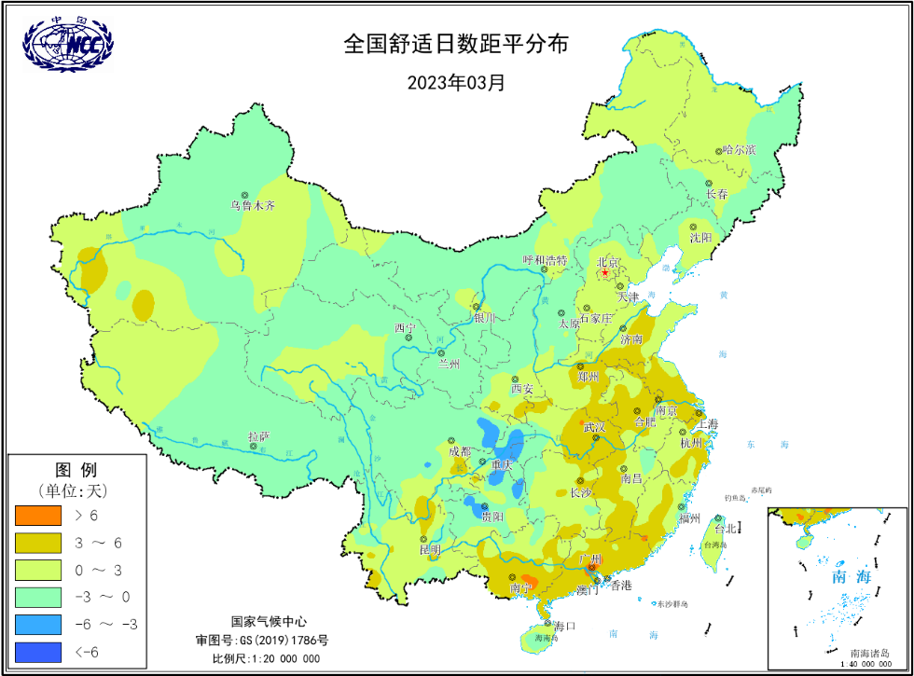
图16 2023年3月全国舒适日数距平分布（天）
5．气候对交通影响
3月，对我国交通运输影响较大的天气气候事件主要为雷暴、大风、冰雹等强对流天气，以及沙尘暴等。
3月19-24日，我国北方遭遇强沙尘暴过程，多地能见度不足1公里，铁路、公路、航班均受到影响，其中20日，甘肃酒泉因大风沙尘天气致四车追尾。
3月22-24日，江南、华南等地出现今年首次大范围强对流天气过程。受其影响，24日，广州白云国际机场取消航班（包含货机）319架次。出港延误1小时以上55班。珠海金湾机场发布大面积航班延误黄色预警，出港延误航班共计20班，取消当日进出港航班各8班。
6．大气环境容量评价
3月，东北地区大部及内蒙古大部、青海南部、四川西部、云南东部、西藏中部等地大气环境容量超过4.5吨/天/平方公里，大气对污染物的清除能力较强；其中，东北大部及内蒙古中东部、四川南部、云南东部、西藏中部等地大气环境容量超过5.5吨/天/平方公里，大气对污染物的清除能力很强；全国其余大部地区为2.5～4.5吨/天/平方公里,大气对污染物的清除能力一般（图17）。
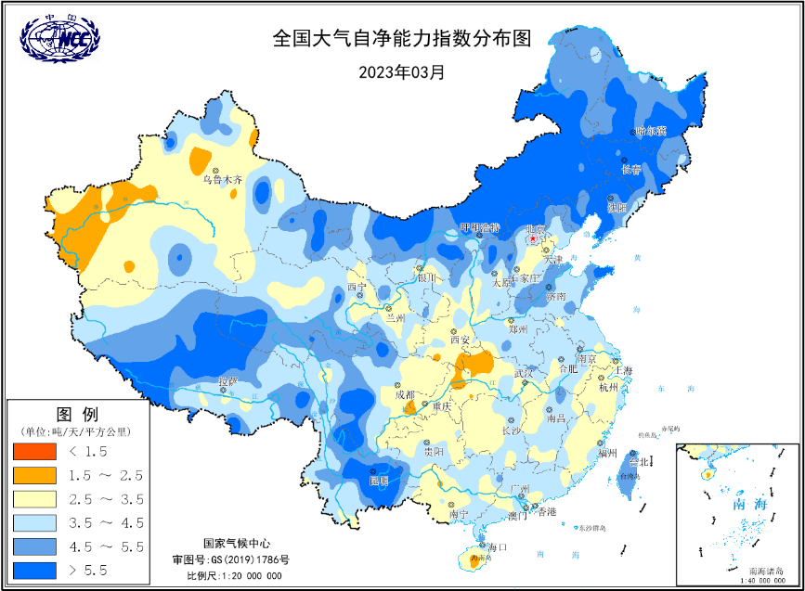
图17 2023年3月全国平均大气环境容量分布（吨/天/平方公里）
四、下月预评估
预计4月份，长江流域中游沿江地区受区域暴雨过程影响，有中等暴雨风险。需防范山洪、滑坡、泥石流以及城乡内涝等，加强隐患点排查，做好重点人群避险转移；提前疏通沟渠，及时排除田间积水，降低农田渍涝影响。
预计4月份，冷空气活跃期我国北方遭遇沙尘天气的风险较大，影响大气环境、户外施工、人体健康及出行安全等，建议市政、环境、道路交通、户外施工场所及时做好应对措施。
预计4月份，冷空气间歇期京津冀、汾渭平原等地可能出现的阶段性雾和霾天气，老人、儿童及体弱者易患呼吸道等疾病，需加强防护。
预计4月份，四川南部、云南气温异常偏高，降水偏少，目前存在中度及以上气象干旱，预计干旱将持续或发展，局地有中等气象干旱风险。正值春耕春播关键期，应抓住有利天气开展人工增雨作业，加强塘坝、水库的蓄水保水工作，保障农作物的用水需求。少雨干燥致使森林草原火险等级高，应做好火灾防范。
预计4月份，我国中东部局部地区有中等及以上低温风险。建议根据作物长势分类施策，做好农业保温设施的准备和加固，减轻冻害风险。
表1 2023年3月全国各省（区、市）月平均气温和降水量特征量统计
要素  地区(站) | 气温（℃） | 气温距平（℃） | 降水量  （毫米） | 降水量距平百分率（%）
全国 | 6.8 | 2.0 | 26.5 | -9.9
北京 | 8.9 | 3.0 | 1.2 | -86.4
天津 | 9.8 | 3.0 | 1.2 | -81.5
河北 | 9.8 | 3.3 | 1.3 | -84.3
山西 | 7.6 | 2.5 | 5.9 | -49.1
内蒙古 | 1.5 | 3.0 | 2.3 | -60.3
辽宁 | 5.0 | 3.0 | 1.6 | -87.0
吉林 | 2.1 | 3.7 | 6.6 | -55.4
黑龙江 | -0.3 | 4.5 | 9.1 | -15.0
上海 | 12.2 | 2.1 | 57.7 | -39.5
江苏 | 12.1 | 2.9 | 42.8 | -32.4
浙江 | 13.1 | 1.8 | 82.6 | -41.5
安徽 | 12.6 | 2.5 | 53.7 | -42.1
福建 | 15.8 | 1.3 | 144.7 | -7.4
江西 | 14.6 | 2.0 | 171.5 | -9.4
山东 | 11.2 | 3.6 | 2.8 | -81.0
河南 | 12.5 | 3.0 | 19.6 | -34.2
湖北 | 13.3 | 2.2 | 55.9 | -28.2
湖南 | 13.9 | 1.9 | 129.0 | -4.2
广东 | 19.4 | 1.4 | 148.2 | 36.0
广西 | 18.5 | 1.8 | 72.2 | -18.1
海南 | 23.3 | 0.0 | 34.2 | -10.2
四川 | 12.8 | 1.2 | 41.2 | 41.6
重庆 | 13.9 | 0.7 | 51.1 | -1.7
贵州 | 12.6 | 1.0 | 55.0 | 4.4
云南 | 16.2 | 0.8 | 17.0 | -42.6
西藏 | 1.3 | 0.0 | 14.7 | 5.8
陕西 | 9.9 | 2.1 | 25.9 | 20.5
甘肃 | 5.8 | 1.7 | 12.6 | 5.0
青海 | -0.8 | 0.6 | 9.8 | 22.5
宁夏 | 6.2 | 2.5 | 2.8 | -60.6
新疆 | 6.7 | 3.2 | 9.2 | 13.6
注：全国月平均气温和月降水量采用面积加权平均计算得到。

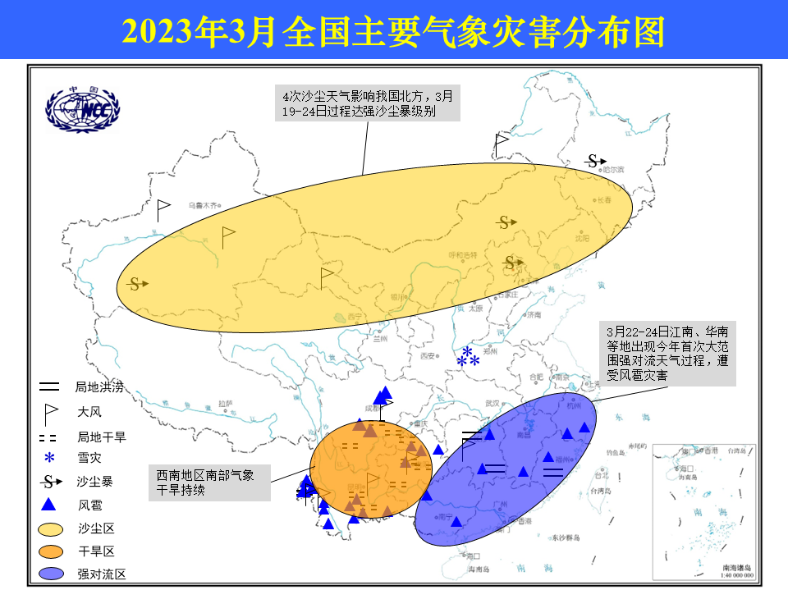
2023年3月全国主要气象灾害分布图

主班：周星妍 支撑班：朱晓金 签发：李 莹
国家气候中心气候灾害风险管理室
2023年4月7日

